**Sistem Minimum Mikrokontroler**

Sistem minimum (sismin) mikrokontroler adalah rangkaian elektronik minimum yang diperlukan untuk beroperasinya IC mikrokontroler. Sismin ini kemudian bisa dihubungkan dengan rangkaian lain untuk menjalankan fungsi tertentu. Pada penelitian ini sismin digunakan untuk memproses bacaan sensor *IMU (Inertial Measurement Unit)* , GPS dan RF (Radio Frequency. Sistem minimum mikrokontroler dapat dilihat pada gambar 1.

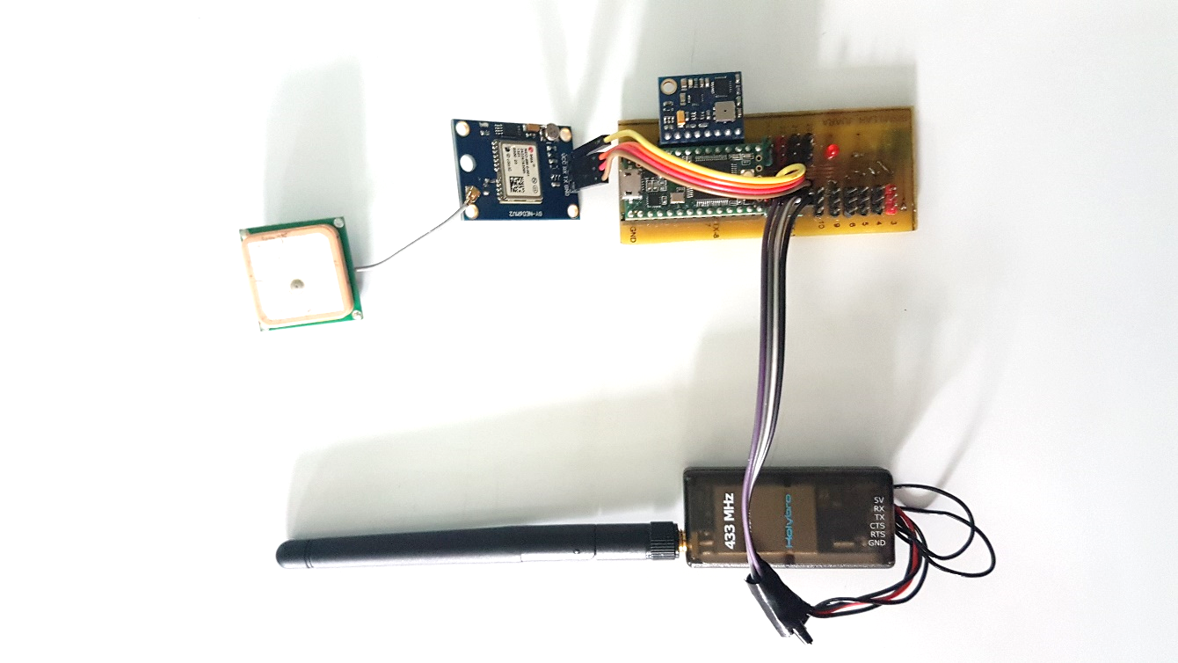

Gambar 1. Sistem Minimum Mikrokontroler ,Sensor, dan Radio Frequency

1. Mikrokontroler Teensyduino

Mikrokontroler adalah pengendali mikro single-board yang bersifat *open-source*, diturunkan dari *Wiring platform*[[](https://id.wikipedia.org/wiki/Arduino#cite_note-2), dirancang untuk memudahkan penggunaan elektronik dalam berbagai bidang. Mikrokontroler Teensyduino merupakan development board dari mikrokontroler Arduino dan juga merupakan *platform* hardware terbuka yang ditujukan kepada siapa saja yang ingin membuat peralatan elektronik interaktif berdasarkan hardware dan software yang fleksibel dan mudah digunakan. Mikrokontroler diprogram menggunakan bahasa pemrograman arduino yang memiliki kemiripan *syntax* dengan bahasa pemrograman C. Karena sifatnya yang terbuka maka siapa saja dapat mengunduh skema hardware arduino dan membangunnya. Board teensyduino pada gambar 2, digunakan untuk memproses bacaan sensor yang diperlukan untuk UAV pada penilitian ini.

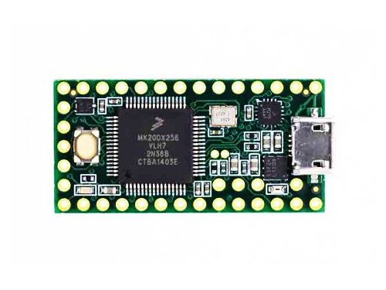

Gambar 2. Mikrokontroler Teensyduino 3.2

Pada Gambar 3 merupakan keluaran data dari mikrokontroler melalui komunikasi serial dengan format yaw, pitch, roll, ketinggian, latitude, longitude, suhu, tekanan udara, jarak.

*u 13.81 -2.50 5.63 144.83 -7.334628 109.2282568 27.00 99278.00 0.00*

*u 13.81 -2.50 5.63 144.83 -7.334628 109.2282568 27.00 99278.00 0.00*

*u 13.93 -2.44 5.60 144.83 -7.334628 109.2282568 27.00 99278.00 0.00*

*u 13.94 -2.54 5.57 144.83 -7.334628 109.2282568 27.00 99278.00 0.00*

*u 13.94 -2.54 5.57 144.83 -7.334628 109.2282568 27.00 99278.00 0.00*

*u 13.94 -2.64 5.47 144.49 -7.334628 109.2282568 27.00 99282.00 0.00*

*u 14.00 -2.67 5.50 144.49 -7.334628 109.2282568 27.00 99282.00 0.00*

1. Inertial Measurement Unit

Perangkat pengukur inersia atau biasa disebut dengan *IMU* adalah suatu perangkat elektronik yang mampu mengukur dan memberikan informasi berupa posisi dan orientasi dari UAV, semua data tersebut diperoleh dengan mengkombinasikan beberapa peralatan sensor, yakni akselerometer dan *gyroscope*. Akan tetapi saat ini *IMU* sudah dilengkapi dengan tambahan sensor pendukung seperti magnetometer dan barometer yang berfungsi untuk meningkatkan akurasi dalam pengukuran.

Akselerometer mengukur percepatan dan gravitasi sebagai besaran vektor, gyro dapat mendeteksi kemiringan atau orientasi objek yang bergerak (tidak dipengaruhi oleh grafitasi), magnetometer mengukur kekuatan atau arah medan magnet yang kemudian dapat digunakan sebagai penunjuk mata angin serta barometer untuk mengukur tekanan udara yang dapat dikonversikan menjadi pengukuran ketinggian dan suhu.Salah satu *IMU* yang banyak digunakan ialah GY-88 karena memiliki 10 DOF yang terdiri atas sensor MPU6050 sebagai akselerometer 3 sumbu dan gyro 3 sumbu, sensor HMC5883L sebagai magnetometer 3 sumbu dan BMP085 sebagai barometer. Sensor ini dapat memberikan hasil bacaan yang cukup akurat untuk mengukur *yaw, pitch, roll,* dan tekanan udara yang dapat dikonversikan menjadi ketinggian dan suhu udara,dengan bentuk fisik yang ringkas seperti pada gambar 3.

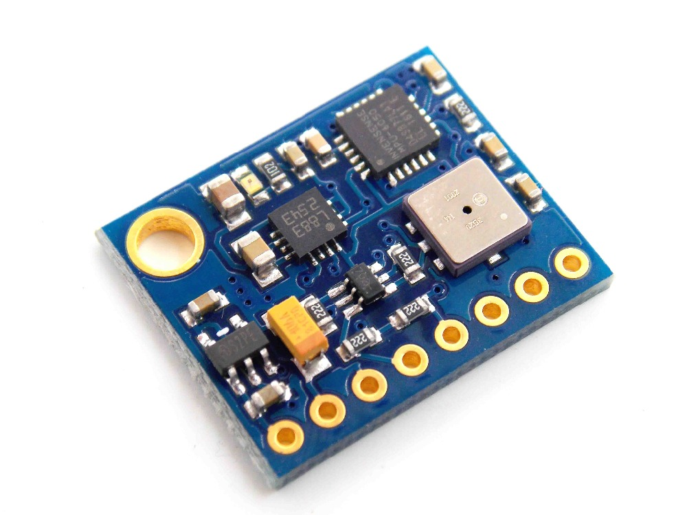

Gambar 3. IMU GY-88 10 DOF

1. GPS

GPS merupakan salah satu hal penting dalam projek ini karena GPS digunakan untuk pendektesi lokasi kebakaran dan *tracking* lokasi terbang dari UAV. Berikut modul GPS yang digunakan:

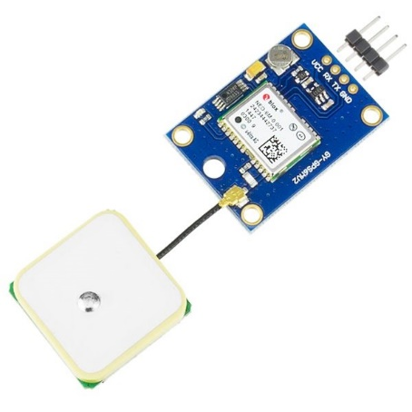

Gambar 4. GPS NEO M6

Modul GPS ini adalah keluarga dari stand-alone GPS receivers yang memiliki fitur dengan perfoma tinggi sebagai mesin penentu posisi. Modul flexible dan murah ini menawarkan beberapa pilihan koneksi dengan ukuran 16 x 12.2 x 2.4 mm. Dengan arsitektur, power, dan memory yang optimal modul ini sangat cocok untuk device yang menggunakan battery sebagai sumber daya dengan biaya dan space yang terbatas sehingga sangat cocok untuk digunakan pada projek ini.  GPS ini memerlukan waktu beberapa saat untuk melakukan *locking* lokasi dan hanya digunakan secara efektif diluar ruangan.

1. Radio Frequency

Pengiriman data serial melalui media udara menggunakan gelombang radio sebagai pembawa data. Jadi, pengiriman data menggunakan gelombang radio adalah data yang dikirimkan ditumpangkan pada frekuensi pembawa dan dipancarkan diudara oleh pemancar. Pada penerima frekuensi pembawa yang mengandung data ditangkap dan dipisahkan dari data yang dibawa. Untuk dapat menghasilkan sinyal yang merambat bebas di udara, dipergunakan alat khusus yang dinamakan antena pemancar. Sedangkan untuk mendapatkan sinyal yang merambat di udara dipergunakan antena penerima.

Modul Radio Frequency Wireles Data Transceiver dapat mengirimkan dan menerima data serial melalui media udara, dengan frekuensi 433MHz ISM band dan baud rate sebesar 9600bps dan dapat diubah sesuai kebutuhan. Penggunaan modul tersebut cukup praktis karena dari segi ukuran cukup kecil dan lansung dapat dihubungkan dengan antenna. Modul tersebut bekerja dengan supply antara 3,3 sampai 5 VDC. Dalam satu modul bisa digunakan sebagai pengirim dan sekaligus penerima. Bentuk fisik dari modul ini adalah seperti yang terlihat pada Gambar 5. Data serial yang akan dipancarkan melalui RF oleh mikrokontroler secara serial. Begitu pula data yang di terima, akan di ambil oleh mikrokontroler secara serial. Semua bacaan data dari mikrokontroler akan ditampilkan melalui Ground Control System.

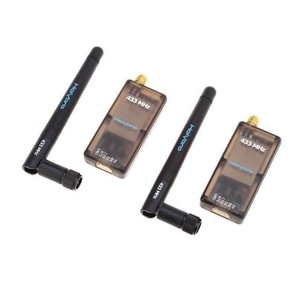

Gambar 5. Sepasang Modul RF 433 MHz Holybro

**Flight Controller**

**Lampiran**

